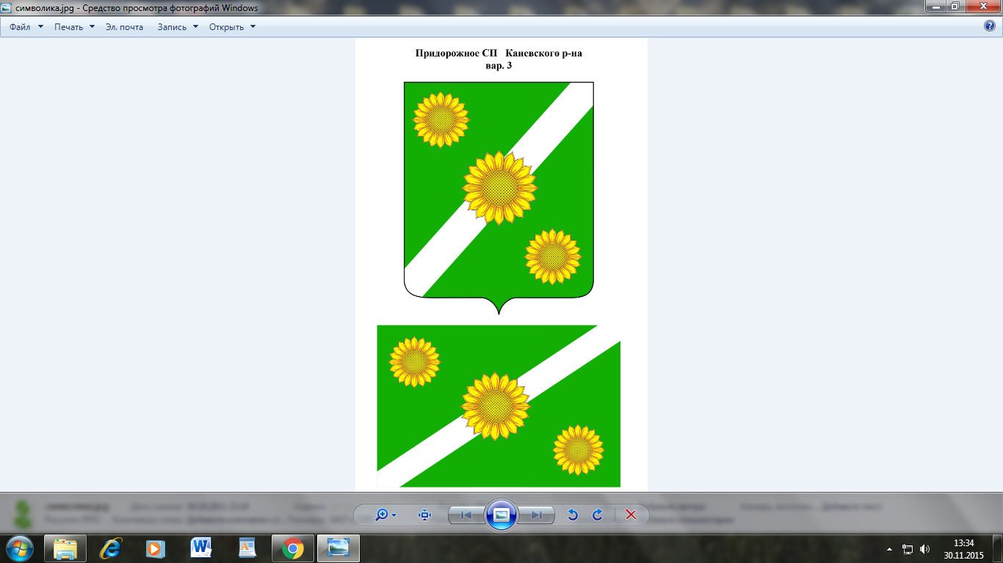
АДМИНИСТРАЦИЯ ПРИДОРОЖНОГО СЕЛЬСКОГО ПОСЕЛЕНИЯ
КАНЕВСКОГО РАЙОНА

ПОСТАНОВЛЕНИЕ

11 марта 2016 года № 36
ст-ца Придорожная

О внесении изменений в постановление администрации
Придорожного сельского поселения от 25 марта 2013 года № 32 «Об утверждении Порядка организации и осуществления муниципального контроля администрацией Придорожного сельского поселения
Каневского района Краснодарского края»
(в редакции от 13 мая 2014 года №40)

В целях приведения нормативного правового акта в соответствие с действующим законодательством, в соответствии с протестом прокуратуры Каневского района от 04.03.2016 года № 7-02/1-2016/1321, п о с т а н о в л я ю:
1. Внести изменения в постановление администрации Придорожного сельского поселения Каневского района от 25 марта 2013 года № 32 «Об утверждении Порядка организации и осуществления муниципального контроля администрацией Придорожного сельского поселения Каневского района Краснодарского края» (в редакции от 13 мая 2014 года №40):
1.1. В преамбуле постановления администрации Придорожного сельского поселеня, пункте 1, абз.1пункта 3 Порядка организации и осуществлении муниципального контроля администрацией Придорожного сельского поселения Каневского района исключить слова следующего содержания:
«утвержденного решением Совета Придорожного сельского поселения Каневского района Краснодарского края от 26.06.2012 года № 135»
1.2. Пункт 2 постановления администрации Придорожного сельского поселения изложить в следующей редакции:
«Общему отделу администрации Придорожного сельского поселения Каневского района обнародовать настоящее постановление и разместить на официальном сайте Придорожного сельского поселения Каневского района в информационно-телекоммуникационной сети «Интернет» в папке «Административная реформа».

1.3. Подп.2,4 пункта 3 Порядка организации и осуществления муниципального контроля администрацией Придорожного сельского поселения исключить.
2. Контроль за выполнением настоящего постановления оставляю за собой.
3. Постановление вступает в силу со дня его обнародования.

Глава Придорожного сельского
поселения Каневского района А.Н. Камышан

